【理事】欠格条項・特殊関係・暴力団排除事項について

次の①～④に当てはまる者は、理事となることはできません。

① 欠格事由
理事の欠格事由は下表のとおりです。評議員及び監事の欠格事由と同じです。
理事の欠格事由【法第44 条①】
1. 法人
2. 成年被後見人又は被保佐人
3. 生活保護法、児童福祉法、老人福祉法、身体障害者福祉法又は社会福祉法の規定に違反して刑に処せられ、その執行を終わり、又は執行を受けることがなくなるまでの者
4. 禁固以上の刑に処せられ、その執行を終わり、又は執行を受けることがなくなるまでの者
5. 解散を命じられた社会福祉法人の解散当時の役員

② 兼職禁止
理事は、評議員、監事又は会計監査人を兼ねることはできません。
（法第40 条②、第44 条②、公認会計士法第24 条①）

③ 特殊関係者
理事には、理事本人を含め、その配偶者及び三親等以内の親族その他各理事と特殊の関係のある者が３人を超えて含まれること又は理事総数の三分の一を超えて含まれることになってはいけません。（法第44 条⑥）
なお、租税特別措置法の適用要件としては、親族等特殊関係者（六親等以内）の制限があります。（租税Q&A 問2）
理事と特殊の関係がある者（省令第2 条の10）
1. 理事と事実上婚姻関係と同様の事情にある者
2. 理事に雇用されている者
3. 1、2 に掲げる者以外の者であって、理事から受ける金銭その他の財産によって生計を維持している者
4. 2、3 に掲げる者の配偶者
5. 1 から3 に掲げる者の三親等以内の親族であってこれらの者と生計を一にするもの
6. 理事が役員（業務を執行する社員を含む。）となっている他の同一の団体（社会福祉法人を除く。）の役員又は職員（当該理事を含め理事総数の三分の一を超えて含まれる場合に限る。）
7. 次に掲げる団体においてその職員（国会議員及び地方公共団体の議会の議員を除く。理事総数の三分の一を超えて含まれる場合に限る。）
・国の機関、地方公共団体、独立行政法人、国立大学法人又は大学共同利用機関法人、地方独立行政法人、特殊法人又は認可法人
※なお、関係行政庁の職員から役員を選出することは、法第61条①の公私分 離の原則に照らし適当ではないとされています（社会福祉協議会を除く。）。（経営組織Q&A 問30）

【参考：親族等の特殊の関係のある者】
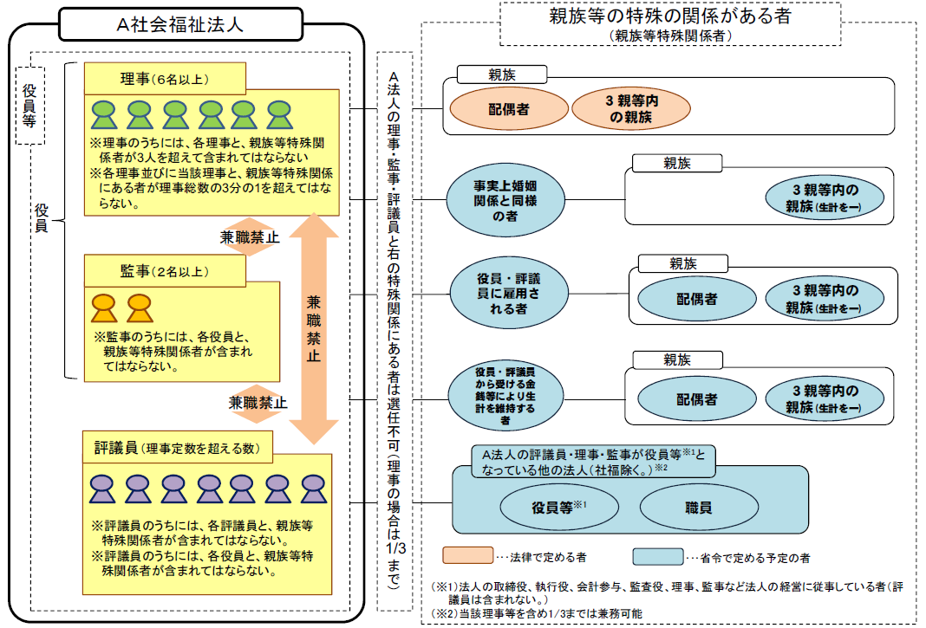
※厚生労働省資料：社会福祉法人制度改革について

④ 暴力団等の反社会勢力の者
暴力団等の反社会勢力の者は理事になることができません。（審査基準第3 の1(6)）

